**UNIP-ICET**Linguagem de Programação e Algoritmo

Prof. Me. Nelson Batista Leitão Neto

Uma matriz é uma variável composta homogênea bidimensional que é formada por sequência de variáveis com mesmo tipo, mesmo nome e alocadas sequencialmente dentro da memória.

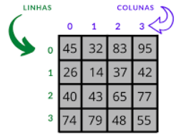 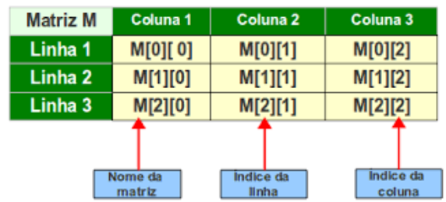

**ESCREVENDO EM UMA MATRIZ**

https://www.youtube.com/watch?v=Z2PuczyBgoU

algoritmo "Usando Matriz"

var matrizIDADE: vetor [1..2,1..2] de inteiro

idade, linha, coluna: inteiro

inicio

// carregando o vetor com as informações

para linha de 1 ate 2 faca

para coluna de 1 ate 2 faca

escreva ("Digite a idade na posição [",linha,",",coluna,"]: ")

leia(idade)

matrizIDADE[linha, coluna]<-idade

fimpara

fimpara

// Escrevendo na tela o resultado do vetor

escreval ("Idades cadastradas: ")

para linha de 1 ate 2 faca

para coluna de 1 ate 2 faca

escreva(matrizIDADE[linha, coluna])

fimpara

escreval

fimpara

fimalgoritmo

Exercícios:

Usando Matriz(es):

1. Usando matriz 2x2, guarde o nome e a idade. Mostre o resultado na tela.
2. Usando matriz 3x4, guarde os números impares começando por 1. Mostrar o resultado na tela.
3. Usando matriz, 6x8, guarde o quadrado dos números, começando com 5, em ordem crcescente.
4. Usando matriz 4x4 , armazene o nome dos pacientes de um consultório e o horário de seu atendimento.
5. Usando matriz 2x2, guarde o nome dos produtos, seu código de barras e o valor do ICMS.
6. Usando matriz 5X5, guarde o resultado da divisão de 2 números, informados pelo operador do computador, até preencher toda matriz. Mostrar na tela os resultados.
7. Usando matriz 3x3, guardar a placa dos carros até preencher toda matriz. Mostrar o resultado na tela.
8. Usando matriz 6x6, guarde o os números gerados a partir de 1, até preencher toda matriz. Mostre o resultado na tela.
9. Usando matriz, 2x2, guarde os valores compreendidos pelo quádruplo dos números, começando com 100, de 50 em 50.